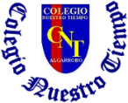
Colegio Nuestro Tiempo - R.B.D.: 14.507-6
Teacher of English Language: Francisca Alvarez P.
Profesor de Artes Musicales: Cristóbal Baeza
Guía de trabajo N°12
Idioma extranjero: Inglés y Artes Musicales
Quinto Básico
Semana 12

Name: ____________________________________________________________ Date: June 15th, 2020
Total score: 9 points Score: ____________
Objectives | To Read, listen & answer questions related to “Snow White Goes to Town” Chap.2

Picture Dictionary “Snow White Goes to Town “ Chapter 2.
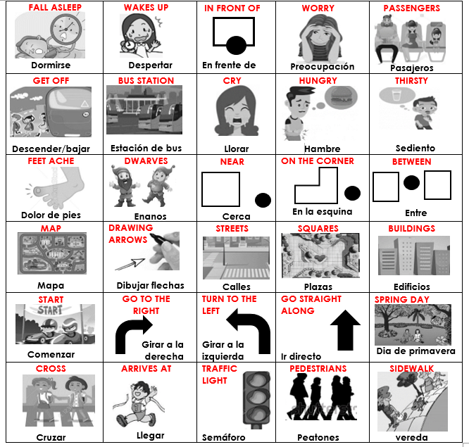

Activities
I. Download the video “Chapter 2: Snow White Goes to Town”. Then, Listen and follow the reading.
Formatos disponibles del video:

1. En la página online del colegio: cnt.webescuela.cl
2. En el establecimiento en archivo digital para traspaso a pendrive de Apoderado.
3. Mediante correo electrónico.idiomaextranjeroingles.cnt@gmail.com

II. After read and listen to the chapter 2. Answer the questions from the video in your notebook. (6 pts)
1) How did she feel when she got to the bus station?  a) Happy  b) Angry  c) Afraid | 2) Where did she have to go?  a) To her Father’s house  b) To the Dwarves’ house  c) To the President’s house | 3) What is the first step to go to the Dwarves’house?  a) Go to the left  b) Take a taxi  c) Go to the right
4) What is a city map?  a) A picture of Animals  b) A picture of all the streets and squares in town.  c) A map to find treasures | 5) What does a traffic light do?  a) Tell people when they can cross the street  b) Clean the streets  c) It’s a machine to listen to music | 6) What is a pedestrian?  a) A person who drive a car and horses  b) A person who goes on foot  c) An animal

III. Guess, what will happen next…? Choose an answer (1 pts)
a) She will work with the dwarves
b) She will have friends
c) She will travel by bus again

IV. In your notebook, draw a traffic sign. (2 pts)

Actividad Música
Objetivo: Narrar una leyenda y realizar una ambientación sonora.

Te invito a escuchar los siguientes cuentos musicales:

Algarrobo, el Árbol https://youtu.be/7NisSee1dQI

Tren Tren y Cai Cai https://youtu.be/cyb5JCYYWHY

A continuación, realiza las siguientes activiades:
- ¿Te gustaron?
- ¿Conocías alguna de estas historias?
- Elige una historia o leyenda que conozcas y con los instrumentos que tengas realiza un acompañamiento sencillo mientras alguien de tu familia la lee.

Recuerda!! : En caso de tener dudas o consultas sobre las actividades de alguna guía, no duden en escribir al correo idiomaextranjeroingles.cnt@gmail.com o a crisbamusica@gmail.com . Así mismo, si es posible tomar fotos y/o enviar las guías de trabajo de inglés realizadas para ser revisadas y entregar retroalimentación de sus trabajos.

